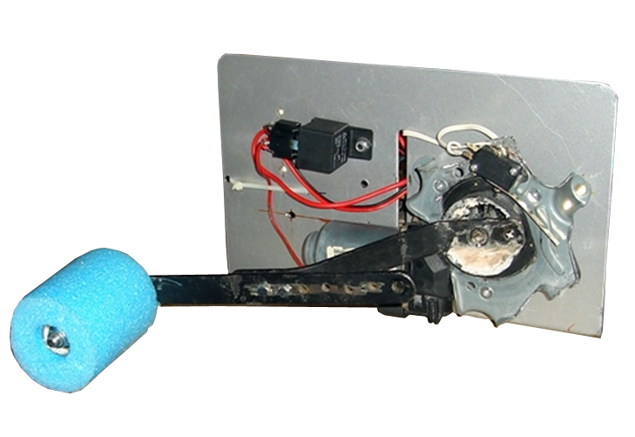
Abre-puertas automático.

De esta idea puede verse un vídeo complementario en http://youtu.be/i8uUkZfe5lo
Este obra se publica bajo una
Licencia Creative Commons Atribución-NoComercial-CompartirIgual 3.0 Unported.

 | Abre-puertas automático.
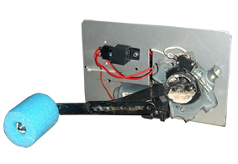
Breve descripción | Es un sistema para abrir una puerta de forma automática con un pulsador situado cerca de la puerta o un mando a distancia. Este dispositivo no interfiere en la apertura normal de la puerta por cualquier persona que la empuje.
Para quién se hizo y con qué objeto | Para mí, soy Fernando, un señor de 47 años con distrofia muscular. Utilizo silla de ruedas electrónica.  Debido a mi enfermedad soy incapaz de abrir una puerta ya que mis brazos están seriamente afectados. Con este sistema no necesito ayuda de terceras personas para entrar y salir de la habitación.
Materiales y herramientas | MATERIALES NECESARIOS:  - Motor de sube-ventanillas eléctrico de un coche Renault Clio (puede ser de cualquier coche). Lo pedí en un taller de mecánico y me lo regalaron.  - Emisor-Receptor del tipo que se utilizan en las cocheras. En Ebay unos 12 €.  - Resorte cierra-puertas. Me salió por unos 13 €.  - Cable de 1mm cuadrado de varios colores.  - Cable bipolar con enchufe.  - Transformador de 220 a 12 voltios y 8 amperios de salida.  - Puente rectificador de 10 amperios o más.  - Alimentador de 12 voltios estabilizado de, al menos, 500 mA de salida.  - El transformador, el rectificador y el alimentador lo tenía de haber reciclado otros aparatos pero ambos se pueden sustituir por un alimentador industrial que en Ebay lo puedes encontrar por unos 12 €.  - Final de carrera 1.80 €.  - Porta fusibles 1.50 €.  - Fusible de 7 amperios (varía según el consumo del motor que hayamos elegido) 0.10 €.  - Fichas de empalme 2 €.  - Regleta de enchufes de superficie 3.50 €.  - Chapa de hierro (lo encuentras en una chatarrería por precio despreciable).  - Bridas de plástico.  - Cinta adhesiva de doble cara 0.75 €.  - Relé de coche 3 €.  - Diodo rectificador.  - Pulsador de superficie de pared 2.50 €.  - Pletina de hierro de 20 mm x 4 mm y una longitud de 50 cmts.  - Dos rodamientos 4 €.  - Tubo de hierro, tornillería, terminales…  Los componentes a los que no he puesto precio tienen un coste despreciable o los he reciclado de otros aparatos. El coste total del proyecto no llega a los 60 €.  HERRAMIENTAS NECESARIAS:  Soldador de electrónica.  Estaño.  Polímetro.  Tijeras.  Taladrador.  Brocas.  Dremel ó multiherramienta parecida.  Disco de corte para Dremel.  Disco de pulido para Dremel.  Destornilladores varios.  Llaves fijas.  Llaves Allen.  Cúter.  Pelacables.
Proceso de elaboración | He instalado un cierrapuertas mecánico en la parte interior de la puerta para que la empuje y tienda a cerrarse en ausencia de otras fuerzas de empuje. También se debe desmontar o bloquear el pestillo del picaporte para evitar que la puerta se quede cerrada.  Elegí un motor de elevalunas eléctrico porque es pequeño, tiene un buen par de fuerza y la alimentación es a 12 voltios que se adecua perfectamente a mi proyecto, y además son fáciles de conseguir en chatarrería o taller mecánico (algunos se desmontan funcionando porque le falla otro componente). En mi caso no me cobraron nada.  Primero limpié el motor y me deshice de todo lo que no me servía (cable de transmisión, guía…) ya que cuando cambian un sistema de elevalunas eléctrico de coche lleva todo eso. A continuación corte con una Dremel el soporte metálico del motor como se refleja en las fotografías y también hice una hendidura en el disco central de este (en adelante “disco del motor”), que es de plástico, para alojar la pletina de hierro.  La pletina de hierro la he hecho en dos partes unidas con tornillos de manera que pueda alargar o acortar la longitud total. Esta regulación de la longitud sirve para adecuar el sistema al sitio donde lo vamos a instalar.  He taladrado el eje del motor para poner un pasador (clavo en este caso) y he taladrado la pletina para que pase el eje a través. No doy medidas exactas de los taladros porque cada uno tendrá que lidiar con el motor que escoja con sus medidas correspondientes.  Al principio, pensé en poner una rueda en el extremo del brazo de la pletina, para que fuese esta la que tuviera la fricción con la puerta a la hora de abrirla, pero lo vi antiestético y poco eficaz, así que construí un rodillo mullido con la idea de ampliar la zona de rozamiento con la puerta y evitar golpes sonoros. El rodillo lo he fabricado con un trozo de tubo de hierro, dos rodamientos, un tornillo, una tuerca y un trozo de tubo de espuma de los que utilizan los niños en las piscinas.  A continuación atornillo el rodillo al extremo de la pletina y monto un final de carrera junto al “disco central del motor”. Este final de carrera tiene su accionador separado del “disco del motor” 5 milímetros aproximadamente. El final de carrera se accionará cuando sea oprimido por un tornillo que atornillamos en el “disco del motor”.  Montamos el relé de coche con un diodo rectificador soldado a la bobina que nos servirá para proteger esta.  Todo lo hecho hasta ahora lo instalamos en una chapa de unos 2 milímetros de espesor doblada en ángulo de 90 grados. Esta chapa la habremos taladrado para poner todos los dispositivos y piezas del proyecto.  A continuación, por la otra cara de la chapa, instalamos el transformador, el puente rectificador, fichas de empalme, receptor del mando a distancia y cableado.  Una vez hecho esto interconectamos todos los dispositivos como se refleja en el diagrama eléctrico y en las fotos.  El sistema está listo para ser probado. Cuando apretemos el botón del mando a distancia se cerrara los contactos del relé del receptor y esto conectará la alimentación del relé principal, este cerrara los contactos y alimentará al motor que empezará a girar. Cuando el tornillo que hemos alojado en el “disco del motor” presione el final de carrera este interrumpirá la alimentación del motor y se parará hasta que pulsemos de nuevo el botón del mando a distancia. Lo mismo ocurrirá si pulsamos el pulsador en vez del mando a distancia.  He instalado el sistema con cuatro agujeros en la pared y tornillos pasantes. He desechado la idea de poner tacos porque, aunque pueda parecer que esté bien sujeto, con el tiempo se puede desprender y no queremos tener un accidente.  Una vez que lo hayamos instalado por encima del marco de la puerta el funcionamiento del sistema será el siguiente:  Apretamos el botón del mando a distancia o del pulsador y el motor empieza a girar. La palanca con el rodillo alojada en el “disco del motor” giran también. Forzosamente se encuentran con la hoja de la puerta y la empuja hacia adentro para abrirla por completo. Cuando la rueda pasa de un punto determinado la hoja de la puerta queda liberada y se ve empujada por el resorte cierra-puertas que se encarga de cerrarla hasta la siguiente pulsación. El motor se para cuando el tornillo del “disco del motor” accione el final de carrera.  En resumen, hemos conseguido un ciclo completo de apertura y cierre de puerta que nos permite salir de la habitación con solo pulsar un botón del mando a distancia o del pulsador de pared.  En cuanto a la estética, cada uno puede dejar volar su imaginación para darle un aspecto acorde con la decoración o mobiliario de su hogar. Yo he pensado en forrarlo de madera y pintarlo como la puerta.  Ventajas del sistema:  La puerta se abre empujándola como antes de montar el dispositivo, no evita que otras personas utilicen la puerta como siempre, sin tener que accionar ningún dispositivo.  Facilidad de manejo para cualquier persona que tenga una discapacidad severa en los brazos.  Proporciona independencia.  Bajo coste, ya que los abre-puertas eléctricos que se comercializan son muy costosos.
Precauciones | - El soldador puede producir quemaduras o/y deteriorar los materiales utilizados.  - Hay que tener las precauciones propias del trabajo con electricidad.  - ¡¡¡EL SISTEMA SIEMPRE DEBE DE CONTAR CON UN FUSIBLE DE PROTECCION!!!  - Las herramientas de corte y de taladro también pueden causar daños al utilizarlas.  - A la hora de probar el motor debe de estar bien sujeto para evitar golpes y accidentes.
Autores y datos de contacto  . | Apellidos: Madueño Riscardo  Nombre: Fernando  Dirección: Calle Aceituna, 2, Bajo Izquierda  Código Postal: 41702  Ciudad: Dos Hermanas  País: España  Correo electrónico: fermaris@hotmail.com

Galería de imágenes

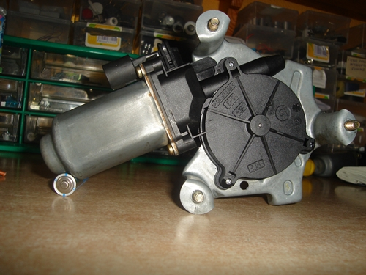
Cara posterior del motor

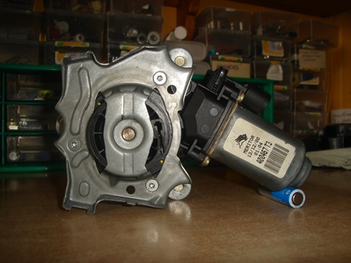
Cara anterior del motor

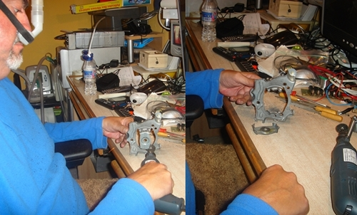
Cortando soporte metálico del motor con herramienta multiusos.

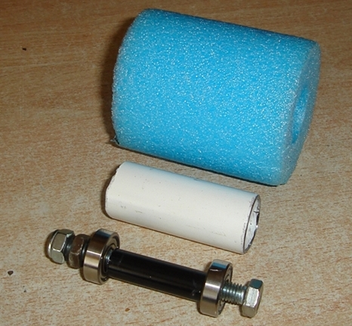
Componentes para fabricar el rodillo de empuje.

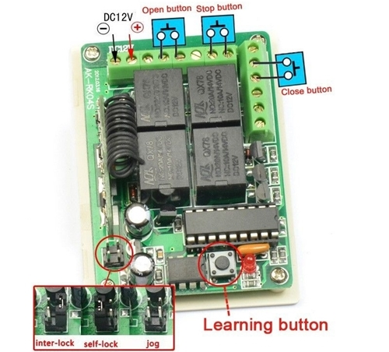
Receptor del mando a distancia.

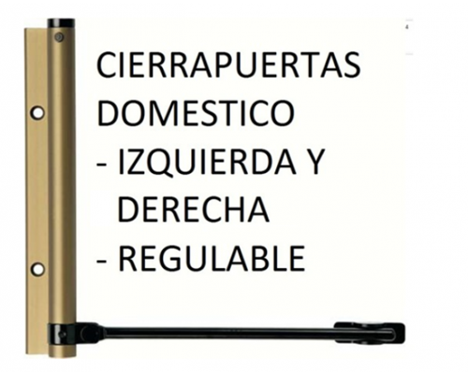
Cierra puertas mecánico.

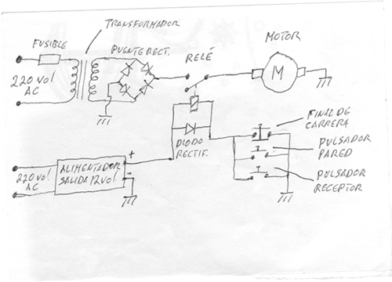
Esquema de conexionado eléctrico.

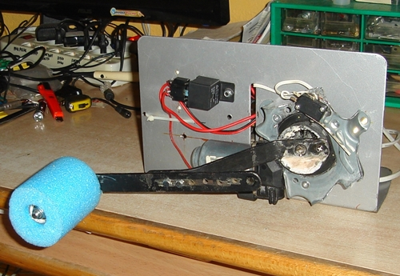
Dispositivo vista inferior.

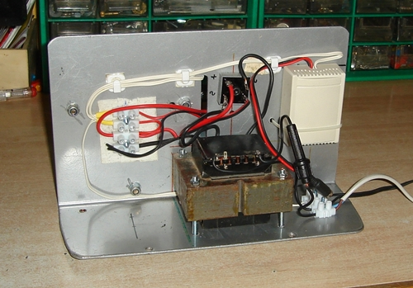
Dispositivo vista superior.

